**З досвіду роботи**

**наукового товариства «Інтелект»**

**Старожадівський НВК**

**Сторожинецького району**

Директор: Гранат Г.М.

Заступник директора

з навчально-виховної роботи: Мазур М.О

Рік створення: 2013

**СТРУКТУРА ТА ЗМІСТ РОБОТИ**

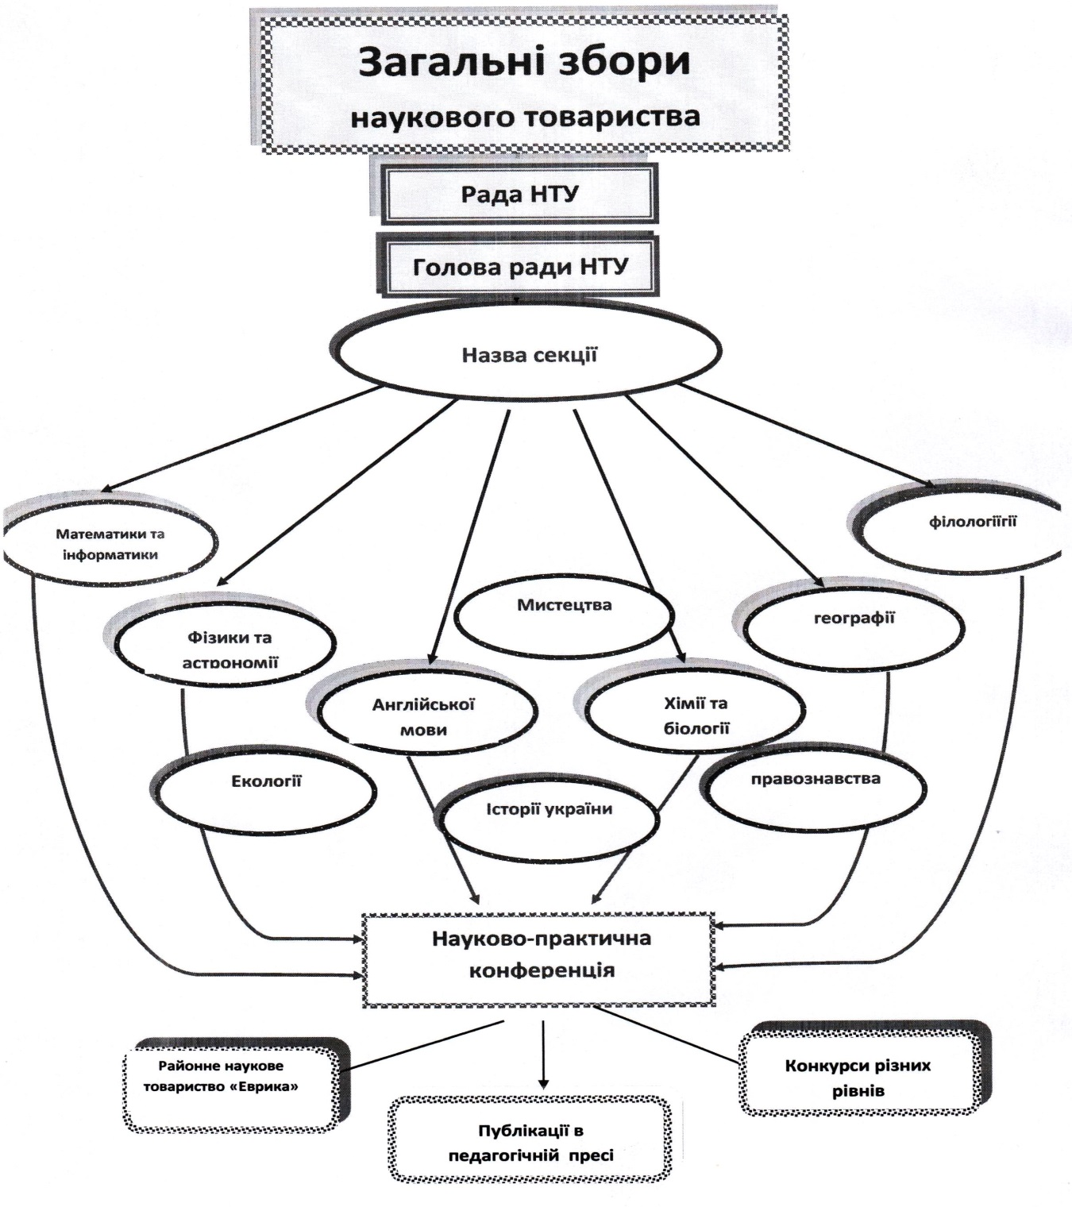

**ПАСПОРТ**

**наукового товариства учнів «Інтелект»**

|  |  |  |  |  |  |
| --- | --- | --- | --- | --- | --- |
| 1 | Назва самостійного наукового товариства | **«Інтелект»** | | | |
| 1.1 | Статус НТУ | Шкільне | | | |
| 2 | На базі якого закладу працює | Старожадівський навчально-виховний комплекс  Старожадівської сільської ради  Сторожинецького району | | | |
| 3 | Адреса | 59017 с. Стара Жадова  вул. Шевченка, 24 А  Сторожинецький район  Чернівецька область | | | |
| 3.1 | Телефон | тел.: 33 4 37, 33 5 54 | | | |
| 3.2 | e-mail | stgadova.mail.ru | | | |
| 4 | Рік створення | 2013 | | | |
| 5 | Напрями діяльності | 1. Природничо-математичний  2. Філологічний  3. Історико-географічний  4. Екологічний  5. Художньо-естетичний | | | |
| 6 | Перелік секцій | Учнівське наукове товариство має секції: | | | |
| назва секції | | ПІБ  керівника | Кількість учнів |
| математики та інформатики | | Гранат А. Б, вчитель математики | 15 |
| фізики та астрономії | | Петровський В. Л., вчитель фізики | 10 |
| англійської мови | | Гаджерига Г. П., вчитель англійської мови | 15 |
| хімії та біології | | Тоненька О. Д., вчитель хімії та біології | 10 |
| географії | | Бабенчук В. І., вчитель географії | 15 |
| української мови і літератури та світової літератури | | Сабура І. Б., вчитель української мови та літератури | 20 |
| історії України і краєзнавства | | Танасійчук В. Й., вчитель історії | 20 |
| правознавства, предмету «Людина і світ», психології | | Мазур М. О., вчитель правознавства | 10 |
| екології | | Казимірко Б. В., вчитель екології | 5 |
| художньої культури, образотворчого мистецтва | | Ткачук С. Д., вчитель художньої культури | 5 |
| 7 | Всього членів | 125, з них кандидатів в члени МАН - 5  дійсних членів МАН - 2 | | | |
| 8 | Інформація про працівника закладу, який відповідає за цей напрямок роботи: | | | | |
| Прізвище | | Мазур | | |
| Ім’я | | Марина | | |
| По батькові | | Октавіянівна | | |
| Посада | | заступник директора з навчально-виховної  роботи | | |
| Робочий телефон | | 33 5 54 | | |

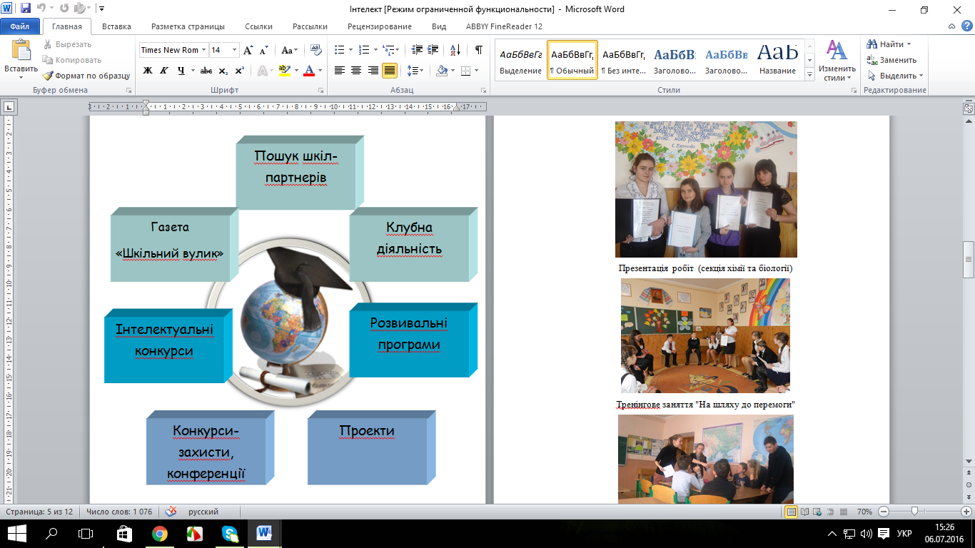

Вчителі та наукові керівники наукового товариства все активніше залучаються до пошуку нових педагогічних ідей і технологій. Входження молодого покоління в глобалізований, динамічний світ, у відкрите суспільство підносить роль їх життєвої та соціальної компетентності. У зв’язку з цим, окрім фахової, професійної підготовки, в членів наукового товариства «Інтелект», формуються ще й інші компетенції:

* бути гнучким, мобільним, уміти інтегруватись у динамічне суспільство, презентувати себе на ринку праці;
* критично мислити;
* використовувати знання як інструмент для розв'язання життєвих проблем;
* генерувати нові ідеї, приймати нестандартні рішення й відповідати за них;
* володіти комунікативною культурою, вміти працювати в команді;
* уміти виходити з будь-яких конфліктних ситуацій та уникати їх;
* цілеспрямовано використовувати свій потенціал як для самореалізації у професійному й особистісному плані, так і в інтересах суспільства, держави;
* уміти здобувати, аналізувати інформацію, отриману з різних джерел, застосовувати її для індивідуального розвитку й самовдосконалення;
* бережливо ставитися до свого здоров'я і здоров'я інших як найвищої цінності;
* бути здатним до вибору з численних альтернатив, що пропонує сучасне життя.

**Наукова робота учнів**

Дослідницька діяльність

Творча навчальна діяльність

Експериментальна

та пошукова робота

Поглиблене вивчення

окремих предметів

Оволодіння методиками наукових досліджень

Вивчення додаткових курсів

Розв' язування творчих (нестандартних) задач

та проблем

Створення творчих

та наукових робіт

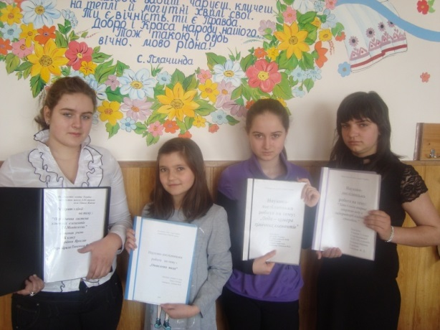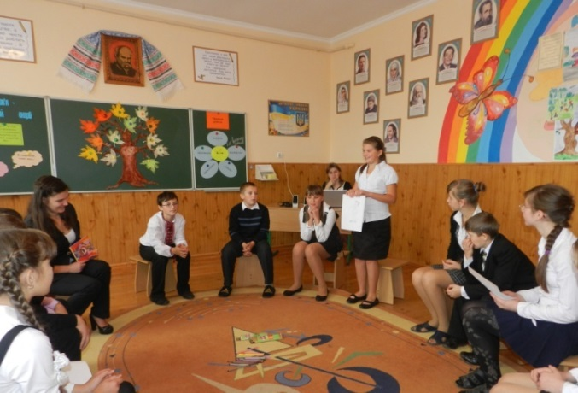

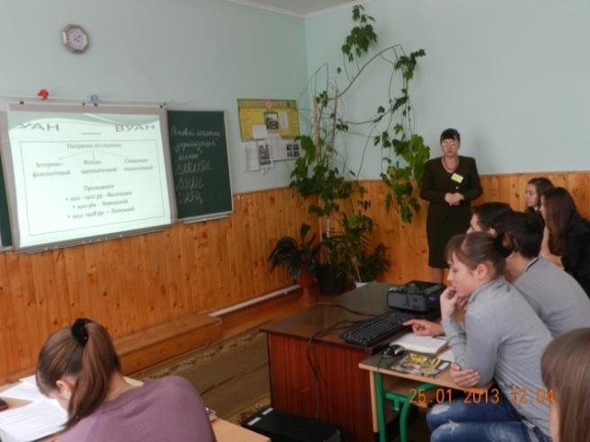

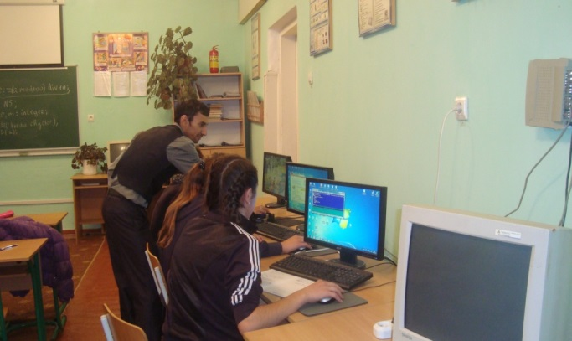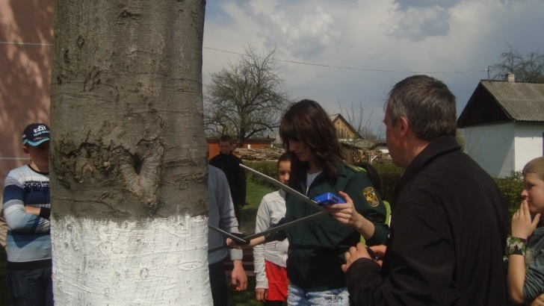

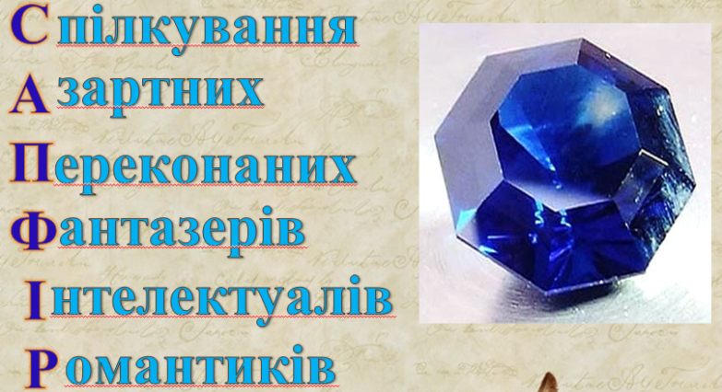**З досвіду роботи**

**шкільного наукового**

**об’єднання «САПФІР»**

**Ставчанський ЗНЗ**

**Кіцманського району**

Директор: Ватрич Л. С.

Рік створення: 2007

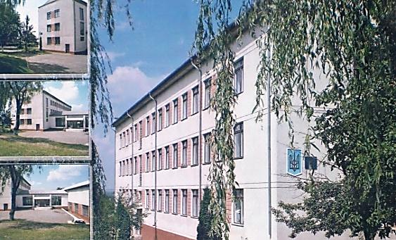Учнівське шкільне наукове об’єднання «Сапфір» є творчою організацією учнів, які бажають отримати вміння і навички науково–дослідницької діяльності. Дане об’єднання засноване в 2007 році і діє по трьох напрямках: історико–географічний, природничо–математичний, філологічний.

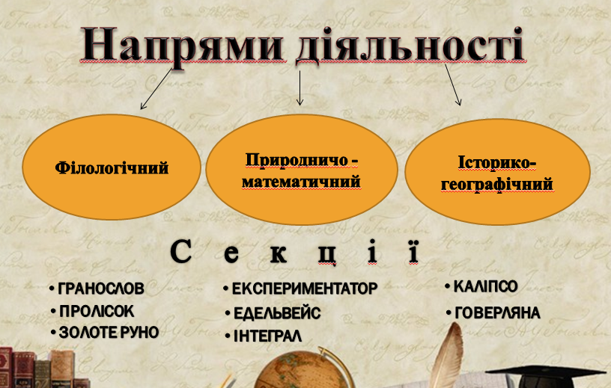Всі секції працюють творчо та ефективно протягом всього періоду існування об’єднання.

Щорічно керівники секцій разом з учнями готують дослідницькі та пошукові роботи на різноманітні конкурси–захисти наукових та дослідницьких робіт, представляють свою роботу на районних та обласних семінарах, є активними учасниками та переможцями предметних олімпіад.

Формування творчої особистості, розвиток індивідуальних здібностей таланту є пріоритетним напрямом навчально-виховного процесу у Ставчанському ЗНЗ відповідно до розробленої обласної програми «Творча обдарованість» на 2012-2016 рр.

**РЕАЛІЗАЦІЯ ПРОГРАМИ**

**«Творча обдарованість»**

* 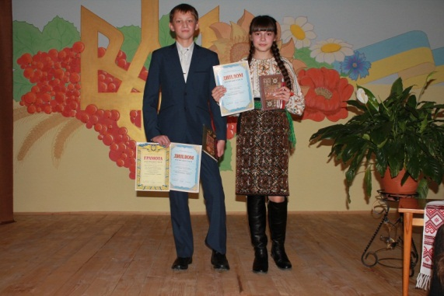створено банк даних обдарованих дітей
* ведуться картки динаміки розвитку обдарованого учня
* створено банк даних високопрофесійних педагогів, які працюють з обдарованими дітьми
* проводиться робота з батьками обдарованих дітей
* забезпечується належна матеріально-технічна база для роботи обдарованих дітей
* здійснюється психологічний супровід обдарованих учнів
* підготовка школярів до участі в олімпіадах, конкурсах, змаганнях

Розвиток обдарованості залежить від виховання в сім’ї. Саме батьки з раннього дитинства мають можливість за рахунок спостереження та на підставі знань про обдарованість, її прояви, визначати задатки , здібності та нахили дітей.

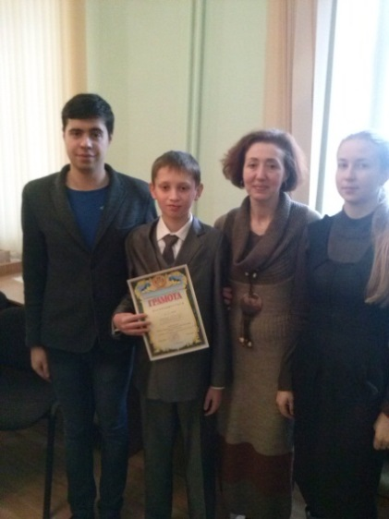В Ставчанському ЗНЗ постійно проводяться заходи по співпраці з батьками обдарованих дітей з метою створення всебічних умов розвитку таких учнів.

Комплексна співпраця педагогів, батьків, психологічної служби, адміністрації закладу по роботі з обдарованими учнями Ставчанського ЗНЗ дає конкретні результати. Це постійні перемоги дітей в ІІ та ІІІ етапах Всеукраїнських предметних олімпіад, в конкурсах різного рівня та спрямування, спортивних та військово патріотичних змаганнях

Розвиток особистісних та професійних якостей вчителів здійснюється у закладі за допомогою тренінгів – для досягнення розуміння самих себе та інших; психологічної просвіти, щоб надати знання про процеси навчання, розвитку, особливості різних видів обдарованості. Для ефективної роботи з обдарованими дітьми в педагогічній діяльності використовуються такі творчі методи:

* повага до бажання учнів працювати самостійно;
* вміння утримуватись в процесі творчої діяльності;
* надання дитині свободи вибору застосування своїх здібностей, методів досягнення мети;
* особистісно-зорієнтоване навчання обдарованих дітей;
* заохочення роботи над проектами, запропонованими самими учнями;
* виключення тиску на дітей, створення сприятливого мікроклімату для роботи;
* схвалення результатів діяльності дітей з метою спонукання бажання випробовувати себе в різних галузях діяльності;
* надання авторитетної допомоги дітям , які висловлюють відмінну від інших дітей точку зору і через це відчувають тиск з боку однолітків.
* отримання максимальної користі із захоплень, індивідуальних нахилів дітей;
* заохочення спільної діяльності із вчителем;
* терпиме ставлення до можливого безладдя.

**ПЛАН РОБОТИ**

**з батьками обдарованих дітей**

**у Ставчанському ЗНЗ І – ІІІ ступенів на 2015/2016 н. р**

|  |  |  |  |
| --- | --- | --- | --- |
| **№**  **з/п** | **Зміст заходів** | **Форма проведення** | **Дата** |
| 1 | Знання психологічних особливостей обдарованої дитини. Розуміння їхніх потреб та інтересів | Круглий стіл | Грудень  2015р. |
| 2 | Надання дитині свободи вибору | Консультації | Протягом року |
| 3 | Батьківський супровід дітей під час підготовки до участі у конкурсах, олімпіадах | Лекція для батьків на тему «Створення ситуації успіху для дитини» | Жовтень 2015р. |
| 4 | Створення умов для розвитку творчих здібностей | Інформація | Вересень-лютий, 2015/2016 н.р. |
| 5 | Взаємозв’язок сім’ї і навчального закладу | Батьківські лекторії, індивідуальні бесіди | Протягом року |
| 6. | Знайомство батьків з динамікою розвитку обдарованої дитини | Надання інформації | Протягом року |

Розвиток обдарованості залежить від виховання в сім’ї. Саме батьки з раннього дитинства мають можливість за рахунок спостереження та на підставі знань про обдарованість, її прояви, визначати задатки , здібності та нахили дітей. В Ставчанському ЗНЗ постійно проводяться заходи по співпраці з батьками обдарованих дітей з метою створення всебічних умов розвитку таких учнів.

Комплексна співпраця педагогів, батьків, психологічної служби, адміністрації закладу по роботі з обдарованими учнями Ставчанського ЗНЗ дає конкретні результати. Це постійні перемоги дітей в ІІ та ІІІ етапах Всеукраїнських предметних олімпіад, в конкурсах різного рівня та спрямування, спортивних та військово-патріотичних змаганнях.

**СТРУКТУРА РОБОТИ**

**з обдарованими дітьми в Ставчанському ЗНЗ І – ІІІ ст.**

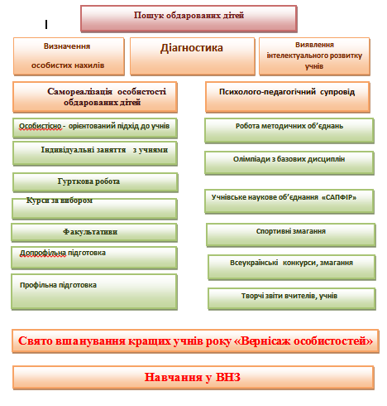

**З досвіду роботи**

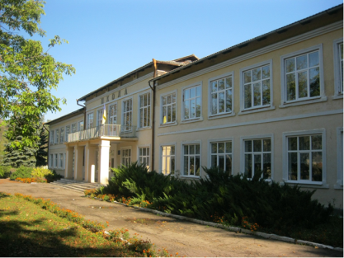**наукового товариства «Евріка»**

**Кострижівський ЗНЗ**

**Заставнівського району**

Директор: Васильєва О. В.

Науковий керівник: Черешнюк М.М.

Рік створення: 2003

Засновник: Кострижівська селищна рада

Мова навчання: українська

Напрями профільного навчання в школі: універсальний,вивчення двох іноз.мов.

Посилене вивчення предметів: математика, українська мова, географія.

Кількість класів: 12, в них учнів – 252, середня наповнюваність – 21 учень.

Структура: І ступінь – 1-4 класи, в них – 93 учнів;

ІІ ступінь – 5-9 класи, в них – 127учнів;

ІІІ ступінь – 10-11 класи, в них – 32 учнів.

Творчий педколектив школи очолює Васильєва Олександра Василівна, вчитель математики, спеціаліст вищої категорії, вчитель-методист, відмінник освіти України, лауреат премії ім. О.Поповича, нагороджена нагрудним знаком «Буковина», педагогічний стаж – 43 роки.

Заступники директора:

з навчально-виховної роботи – Кисельова Оксана Василівна – вчитель української мови та літератури, спеціаліст вищої категорії, стаж 18 років;

з виховної роботи – Щітка Світлана Василівна, вчитель хімії, спеціаліст І категорії, педагогічний стаж 14 років.

Склад педколективу – 33 учителів.

З них: вчителів-методистів – 9, старших учителів – 9, відмінників освіти України – 4, спеціалістів вищої категорії – 21, спеціалістів І категорії – 9, спеціалістів ІІ категорії – 1,спеціалістів – 2.

**Навчальна проблема школи**

Використання інноваційних технологій у навчально-виховному процесі,

як засіб розвитку творчої особистості.

Головна мета виховної роботи: «Виховання у дітей активної життєвої позиції, високої культури міжособистісних відносин».

|  |  |  |  |  |  |
| --- | --- | --- | --- | --- | --- |
| Призери олімпіад з основ наук | 2011/2012 | 2012/2013 | 2013/2014 | 2014/2015 | 2015/2016 |
| районних | 48 | 39 | 43 | 26 | 30 |
| обласних | 4 | 6 | 10 | 4 | 8 |
| всеукраїнських | 1 | – | - | - | - |

**Паспорт**

**історико-краєзнавчого наукового товариства «Евріка»**

**2015/2016 н.р.**

|  |  |  |  |
| --- | --- | --- | --- |
| 1 | Назва самостійного наукового товариства | «Евріка» | |
| 1.1 | Статус НТУ | Шкільне | |
| 2 | На базі якого закладу працює | Кострижівська загальноосвітня школа  І-ІІІ ступенів Заставнівського району | |
| 3 | Адреса | 59410, вул. Заводська, 59Б, смт. Кострижівка | |
| 3.1 | Телефон | тел.: 03737 – 2-72-62 | |
| 4 | Рік створення | 2003 | |
| 5 | Напрям діяльності | Історичне краєзнавство | |
| 6 | Інформація про працівника закладу, який відповідає за цей напрямок роботи: | | |
| Прізвище | | *Черешнюк* |
| Ім’я | | *Микола* |
| По батькові | | *Михайлович* |
| Посада | | Вчитель історії Кострижівської ЗОШ  І-ІІІ ступенів |
| Робочий телефон | | 03737 - 2-72-62 |

### ****Структура наукового**** ****товариства**** ****і органи управління****

Вищий орган товариства – Рада, яка обирає голову товариства.

### Засідання ради проводяться 1 раз на чверть.

### Назви наукових відділень, які працюють:

### Історико-краєзнавче;

### Мистецтвознавче;

### Археологічне.

### ****Напрямки роботи наукового товариства****

### Всеукраїнські учнівські предметні олімпіади

### Науково-дослідницька робота у районному відділенні МАН.

### Участь у Всеукраїнських наукових і культурних проектах.

### Інтелектуального марафону

### Інтернет-олімпіади

Запроваджено вивчення двох іноземних мов у 5-10 класах (англійська і німецька), поглиблене вивчення математики у 8 класі, вивчення автосправи в 11 класі, з 2 та 5 класів - «Інформатика», в 5, 6 і 7 класах «Християнська етика».

Основними органами учнівського самоврядування є шкільний парламент.

У позаурочний час учні мають змогу займатися у творчих гуртках за інтересами. До їх послуг:

* гурток з історичного краєзнавства;
* туристсько-краєзнавчий;
* спортивно-оздоровчий клуб «Олімпієць»;
* фольклорний гурток «Джерело»;
* гурток «Влучний стрілець»;
* гурток «Зірниця»;
* гурток «Юний стрілець»
* У школі працюють секції наукового товариства: з історичного краєзнавства «Евріка» (керівник Черешнюк М.М.), «Екологія» (керівник Филипчук Н.М.).

Принципи діяльності наукового

товариства учнів «Евріка»

Наступність освітніх

програм

Створення умов для

самореалізації учнів

Єдність інформаційно-

методичного поля

Вільний вибір виду діяльності

**Вказані принципи дають можливість:**

- по-перше, право кожного члена наукового товариства вибрати тему для дослідження за своїм бажанням;

- по-друге, оволодіти вміннями і навичками написання науково-дослідницьких робіт відповідно до існуючих вимог і правил;

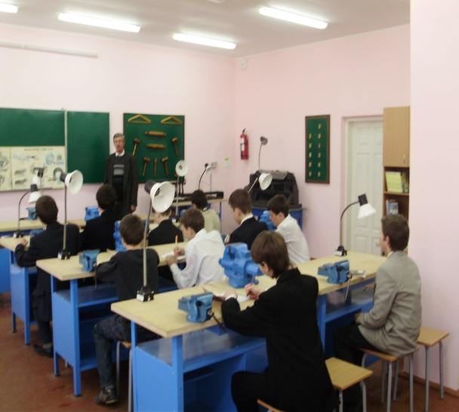- по-третє, можливість працювати над більш складними темами, які забезпечують наступність у теоретичних і практичних знаннях та вміннях.

- по-четверте, кожен учень отримує право на фахову підтримку наукового керівника, право на доступ до наукових та літературних джерел, право на користування матеріально-технічною базою навчального закладу.

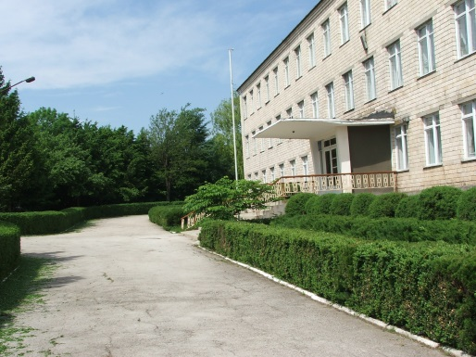**З досвіду роботи**

**наукового об’єднання «ЕДЕЛЬВЕЙС»**

**Івановецької ЗОШ**

**Кельменецького району**

Директор: Сливка Р.І.

Заступник директора

з навчально-виховної роботи: Дзик О.А.

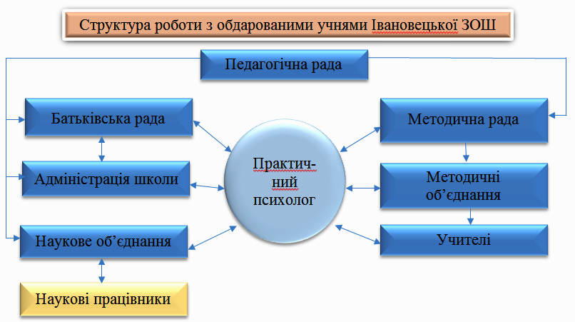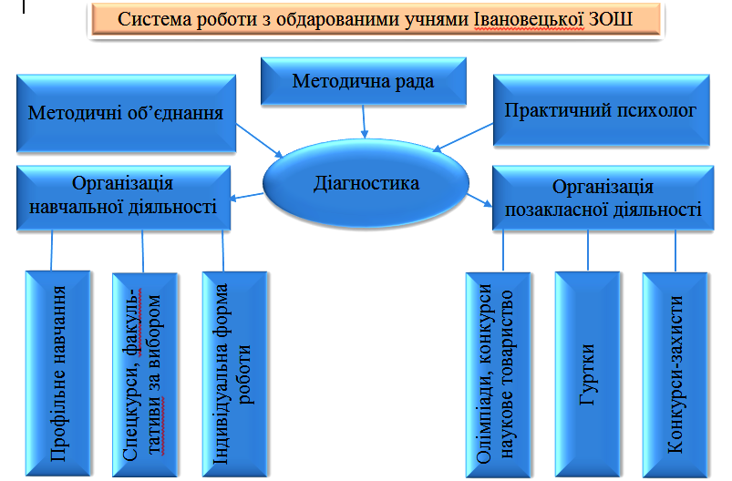

Спостереження за роботою учнів на уроках

і позакласних заходах

Попередня діагностика у сформованості інтелектуальних

умінь

Аналіз результативності

учнів в олімпіадах, інтелектуальних та творчих конкурсах

Педагогічним гаслом з даного напрямку діяльності ми обрали слова Ольги Грединарової: «Діти тим талановитіші та розумніші, чим більше можливостей бути талановитими й розумними ми їм надамо».

Реалізувати ідею розвитку обда­рованості в школі намагаємося через розв’язання завдань:

* створення системи цілеспрямованого виявлен­ня обдарованих дітей на діагностичній основі;
* формування у школі класів з профільного навчання;
* підготовка педагогічних працівників до роботи з обдарованою учнівською молоддю, переорієнтація на розвиток якостей творчої особистості учнів;
* створення системи стимулювання інтелектуаль­но та творчообдарованої молоді, педагогічних працівників;
* забезпечення якісних змін у змісті освіти, мо­дернізація навчально-виховного процесу таким чином, щоб він відповідав меті розвитку дитячої обдарованості;
* створення умов, за яких спостерігається зрос­тання особистості вчителя, з'являються мотиви до самовизначення, самоактуалізації, самореалізації.

Провідна роль у пошуку обдарованих і в подальшій роботі з ними належить психологічній службі. Першим кроком у вирішенні поставлених завдань, є виявлення обдарованих дітей.

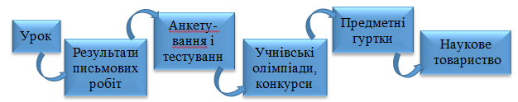Саме тому, ще під час перебування дітей у дошкільному навчальному закладі, практичним психологом школи вивчається рівень готовності старших дошкільнят до навчання у школі, рівень сформованості їх інтелектуальної та мотиваційної сфери тощо. Сумісно з вихователями дитячого садка складаються паспорти майбутніх першокласників, в яких зазначається рівень сформованості у дітей тих чи інших здібностей.

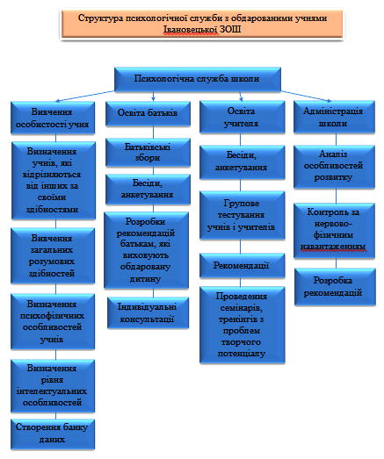

Маючи такі дані класоводам легше забезпечити подальший розвиток особистості, полегшити процес адаптації першокласника до навчання у школі. Результати діагностичних досліджень психолога допомагають учителям визначити на які особливості своїх учнів потрібно звернути увагу, які методики роботи підібрати для забезпечення розвитку їх творчих здібностей.

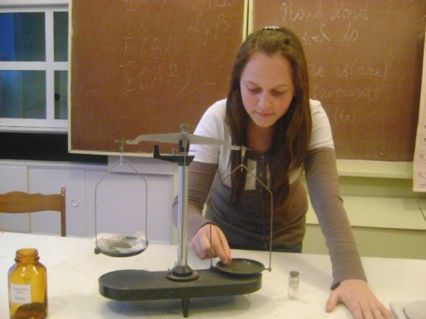Далі процес визначення обдарованих триває в урочний і позаурочний час учителями-предметниками, класоводами, керівниками гуртків.

На основі діагностичних даних психолога, моніторингових досліджень участі школярів у різноманітних конкурсах, олімпіадах, результатів навчальної діяльності, задля забезпечення якісної роботи з обдарованими дітьми в школі створено інформаційний банк даних обдарованих дітей.

Це дає змогу:

* складати індивідуальні програми роботи з обдарованими та здібними дітьми;
* відстежувати рівень розвитку дітей;
* здійснювати прогностичні заміри щодо результативності обдарованих учнів у конкурсах, змаганнях, турнірах, олімпіадах;
* поширювати досвід роботи вчителів щодо ефективного впровадження системи роботи з розвитку обдарованості дитини.
* В основу роботи з категоріями обдарованих, здібних або зразкових учнів педагогічним колективом покладено такі дидактичні принципи:
* принцип індивідуалізації навчання;
* принцип свободи вибору учнем додаткових освітніх послуг;
* принцип підняття ролі позаурочної діяльності;
* принцип особливої уваги до проблеми міжпредметних зв’язків в індивідуальній роботі з учнями;

**Основними напрямками роботи**

**з обдарованою молоддю нами обрано:**

* науково-дослідну та пошукову роботу;
* фізичне вдосконалення та пропаганду здорового способу життя;
* соціально-психологічний супровід обдарованих дітей;
* розвиток лідерських рис через систему учнівського самоврядування.

Зміст роботи з даною категорією учнів визначено в рамках кожного з навчальних предметів, внесенням авторських елементів в програми з окремих предметів, гуртків, спецкурсів, впровадженням у навчально-виховний процес інноваційних технологій роботи.

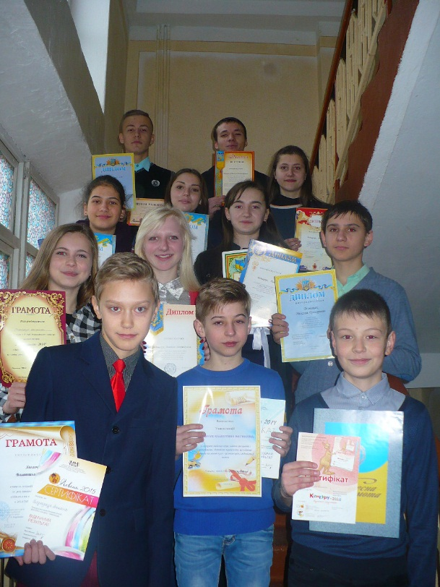Педагоги школи глибоко усвідомлюють, що вміло побудований навчально-виховний процес налаштовує учнів на процес пізнання, який стає для них самоцінним, розвиває мислення, пробуджує інтерес до самостійної роботи, орієнтує на подальше самовдосконалення, самоосвіту.

Обдарована дитина потребує вчителя, який здатний орієнтувати учня на одержання знань більш ефективними способами, формувати вміння й навички розумових діяльності, комунікації, самозбереження, спрямувати розвиток здібностей дитини на вміння опрацьовувати масу інформації, розв’язувати проблеми.

**З досвіду роботи**

**міжшкільного учнівського наукового товариства «Учнівський олімп»**

**на базі Путильської гімназії**

Директор гімназії: Волошенюк Є. Г.

Науковий керівник: Колежук Г. Я.

Рік створення: 2003



У закладі створено інформаційний банк даних «Обдарованість». В 2003 році була розроблена і затверджена програма «Творча обдарованість», яка передбачає вирішення конкретних завдань, взаємопов’язаних та скоординованих на усіх стадіях створення умов для виявлення, підтримки та розвитку обдарованих дітей та молоді.

Обдарованість дитини, її здібності до мислення, творчості, навчання розглядаються гімназійною Програмою як потенціал майбутнього навчального закладу, селища , району.

Метою Програми є подальший розвиток гімназійної системи виявлення та відбору обдарованих дітей та молоді; забезпечення всім учасникам навчального процесу рівного доступу до якісної освіти; підтримки та стимулювання інтелектуально та творчо обдарованих дітей та молоді.

Основними завданнями Програми є:

* забезпечення сприятливих умов для творчого, інтелектуального, духовного, фізичного розвитку обдарованих гімназистів;
* розробка нових напрямків роботи з обдарованими дітьми та молоддю шляхом науково-методичного супроводу;
* оновлення змісту, форм і методів роботи з обдарованими дітьми та молоддю;
* піднесення статусу обдарованих школярів та їх наставників;
* поглиблення співпраці гімназії та шкіл району з іншими навчальними закладами нового типу області, держави, ЧНУ, Прикарпатським педагогічним університетом, іншими вищими навчальними закладами, філією «Гуцульщина» Національного НДІ українознавства та всесвітньої історії.

**Умови, необхідні розвитку обдарованих дітей**

* підбір кваліфікованих педагогічних кадрів;
* використання інноваційних педагогічних технологій, інтерактивних, інформаційно-комунікативних методів, методів дослідження.
* високий ступінь свободи обдарованих дітей у виборі видів занять не лише в школі, а й поза нею.
* Призери II, III етапів Всеукраїнського конкурсу–захисту науково–дослідницьких робіт учнів-членів БМАНУМ



**Основні етапи роботи з обдарованими дітьми:**

* аналітичний;
* діагностичний;
* супровідний (створення карти обдарованої дитини);
* навчальний (розробка планів індивідуальних занять);
* пропагандистський (організація інтелектуальних конкурсів, турнірів, інших заходів);
* розвиваючий (розробка та апробація програми);
* творчий (вивчення та впровадження нових форм роботи).

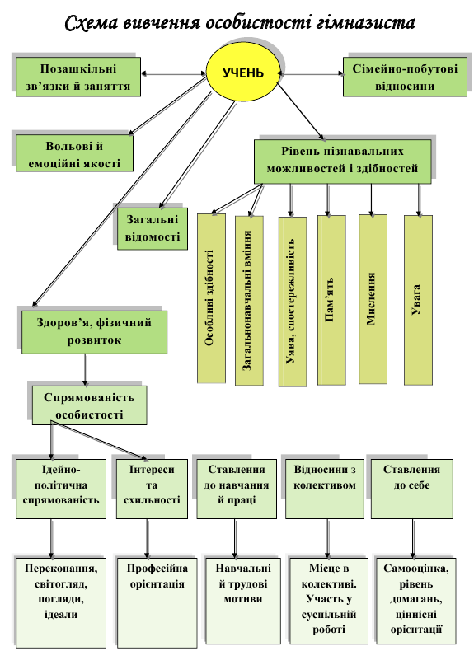

**Результативність**

**2015/2016 н.р.**

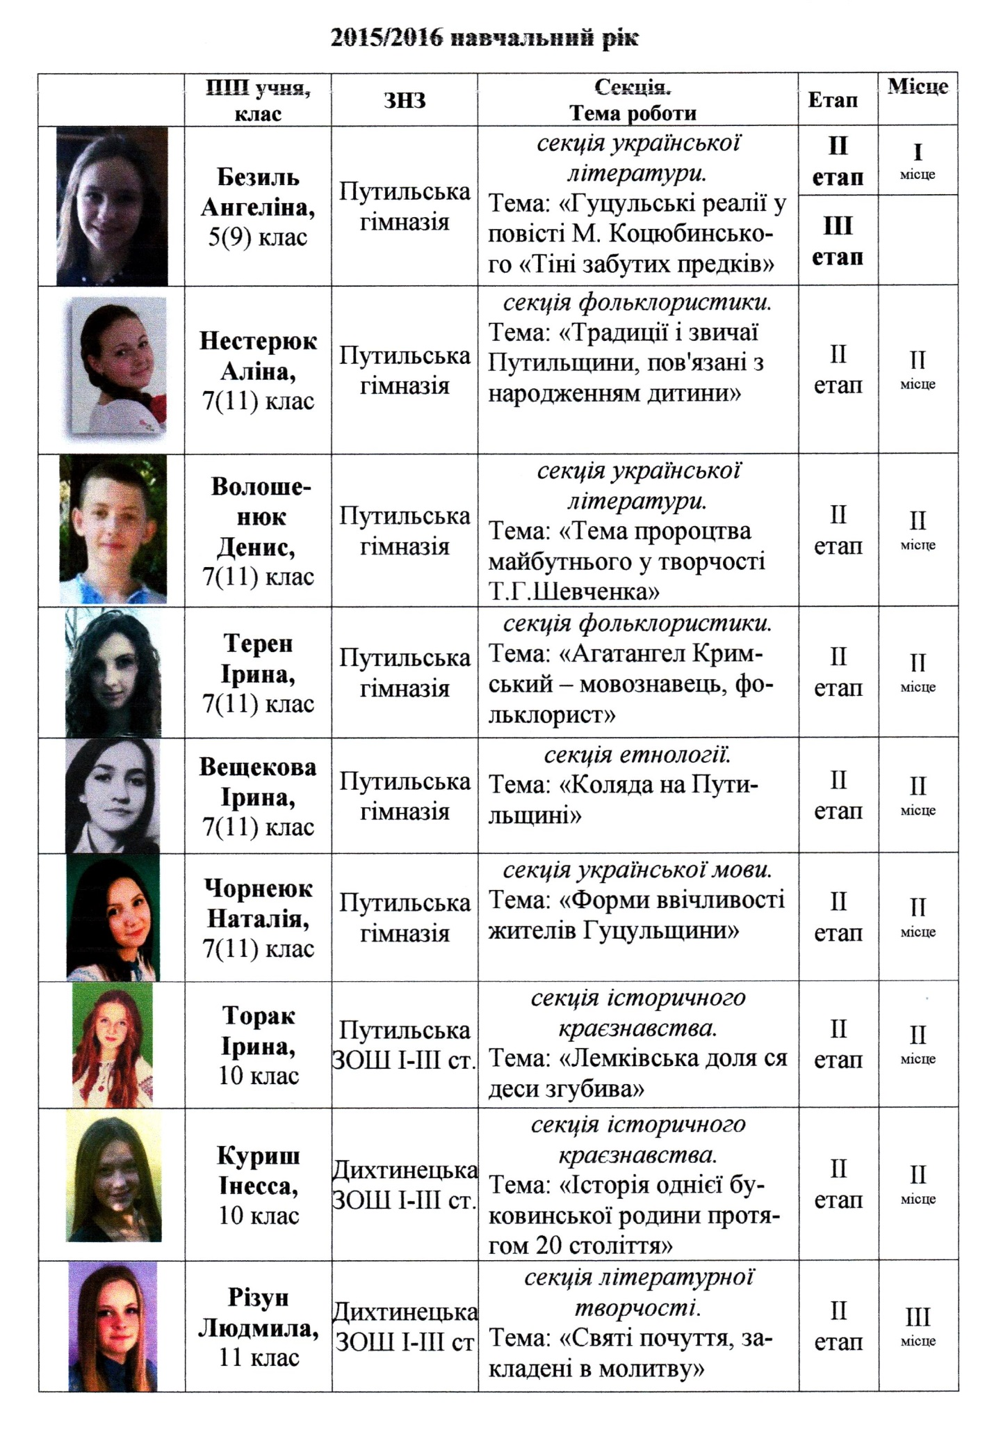

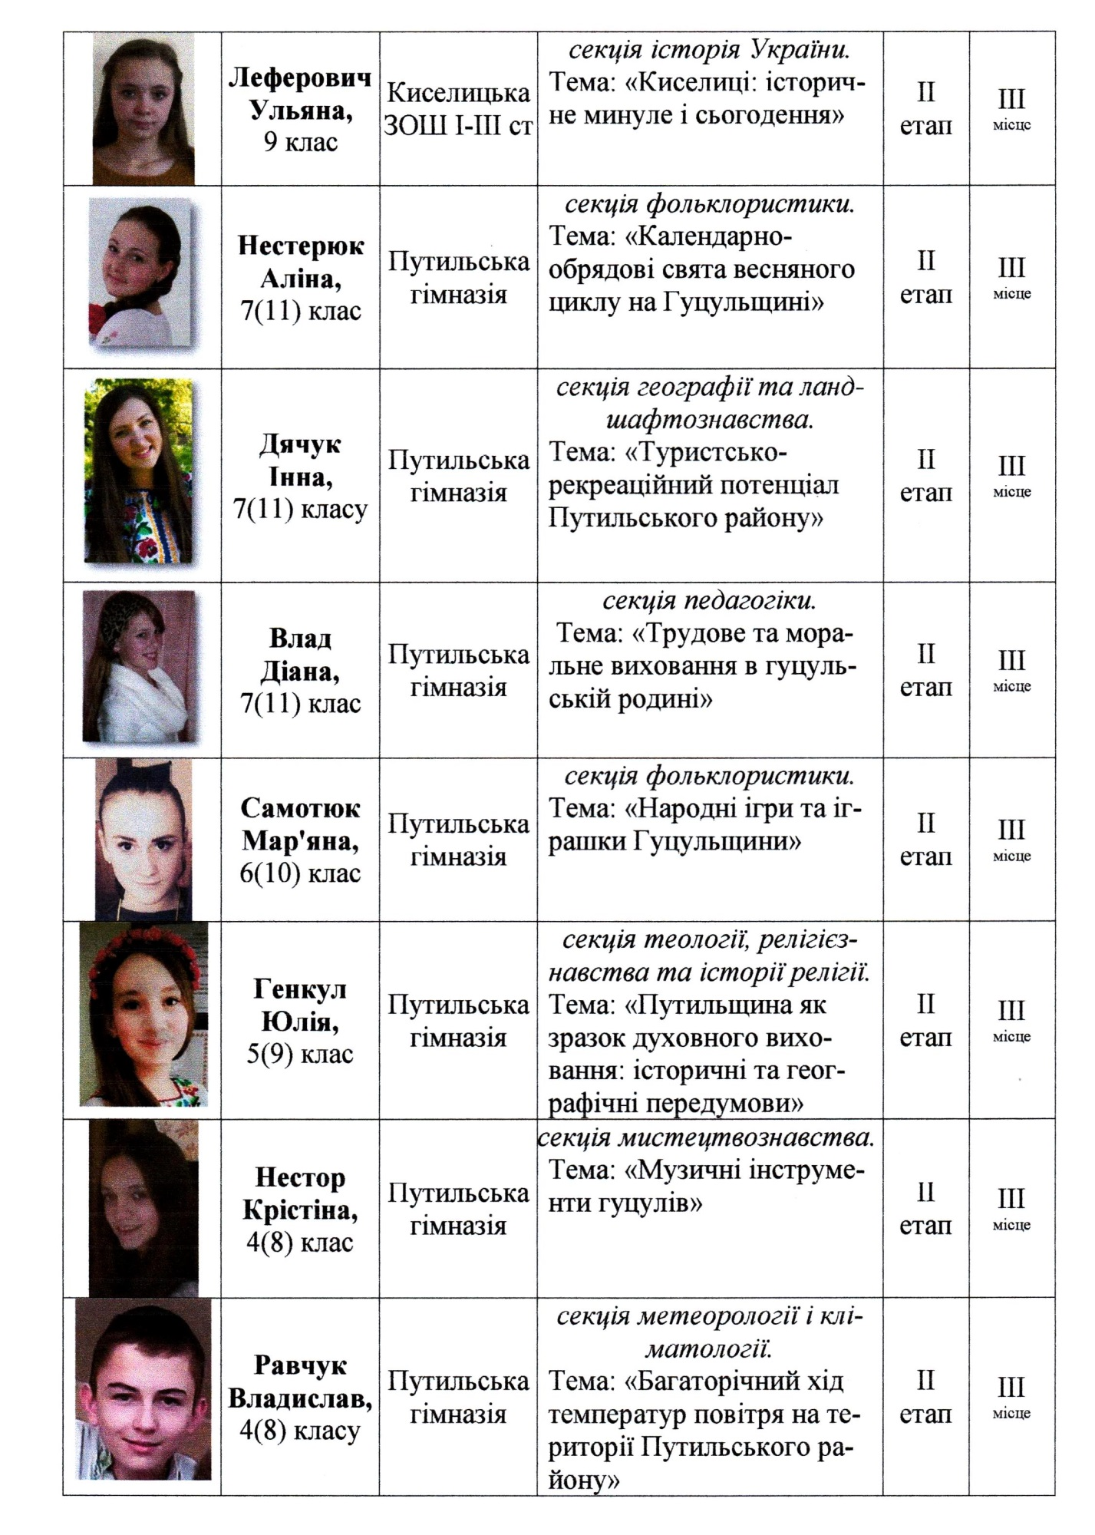

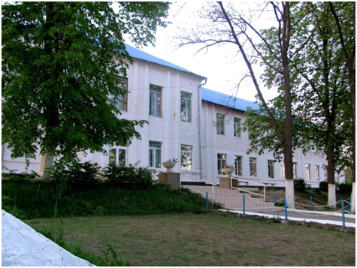**З досвіду роботи**

**Міжшкільне учнівське наукове товариство«Ерудит»**

**Клішковецька гімназія**

**Хотинського району**

Директор: Гановський П. Й.

Науковий керівник: Боднар Н. С.

Рік створення: 1999

Учнівське наукове товариство створене на базі Клішковецької гімназії в 1999 року реформоване в 2012 році, в 2016 р. в гімназії працює 23 секції, які об’єднують 200 учнів.

**Головним завданням Міжшкільного УНТ є:**

виявлення та підтримка юних талантів і обдарувань, створення умов для розвитку інтелектуальних здібностей, самовдосконалення та самореалізації особистості, сприяння додатковій освіті учнів, шляхом залучення до творчої діяльності, допомога у професійному самовизначенні, забезпечення допомоги в науковій діяльності, пропаганда наукових досліджень учнівської молоді.

**Напрями діяльності:**

* Фізико-математичний;
* Історико-географічний;
* Мовознавчо-літературнознавчий;
* Природничий;
* Екологічний.

**ОРГАНІЗАЦІЙНА СТРУКТУРА**

**міжшкільного учнівського наукового товариства**

**«Ерудит»**

**Навчання в Буковинській Малій академії наук**

**Результати участі**

**гімназистів членів, учнівського наукового товариства в конкурсах, турнірах, експедиціях**

**2015/2016 н.р.**

|  |  |  |  |  |  |
| --- | --- | --- | --- | --- | --- |
| **№ п/п** | **Прізвище, ім’я учня** | **клас** | **Назва конкурсу** | **результати** | **П.І.П. керівника** |
| 1 | Фидишин Діана | 5 | Хотинська зіронька | І | Бобик Г.В. |
| 2  3 | Бугай Катерина  Бобик Василь  Войт Анастасія  Сторцун Валерія | 11  10  10  5 | Всеукраїнська експедиція «Моя Батьківщина – Україна» | ІІ  ІІ  ІІ  ІІ | Попова М. М.  Палагнюк С. Д. |
| 4.  5 | Бугай Катерина  Івасюк Вадим | 11  11 | Мирний космос | І  І | Слободян Г. І. |
| 6 | Палагнюк Віталій | 10 | Юних програмістів «Байт» | І | Ткач С. І. |
| 7 | Івасюк Вадим | 11 | конкурс малюнка «Здай кров заради життя» | І | Непийвода К. В. |
| 8 | Войт Анастасія  Руснак Аліна  Боцько Тетяна  Скрипник Ліна | 10 | Турнір юних географів | ІІІ | С.Д.Палагнюк |
| 9 | Федоруца Анна  Руснак Крістіна  Войт Анастасія | 11  11  10 | Всеукраїнський турнір юних математиків ім. професора М.Й.Ядренка | ІІІ | Горобець Н.Г.  Музика Л.Д. |
| 10 | Войт Анастасія  Бобік Василь  Сторцун Валерія  Бугай Катерина | 10  10  6  10 | «Моя Батьківщина – Україна» | ІІ  ІІ  ІІ  ІІ | С.Д.Палагнюк  Попова М.М. |
| 11. | Івасюк Вадим | 11 | «Карта України квітами України» | ІІ етап – І м.  ІІІ етап – учасн | Боцько Д.Й. |

**ЗМІСТ**